Осень в гостях у малышей
Этой осенью в нашей группе № 6 «Сказка» малыши с мамами оформили выставку осенних поделок из природных материалов. Все наши детки, со своими родителями приняли участие в этой выставке, фантазиям наших участников не было предела.
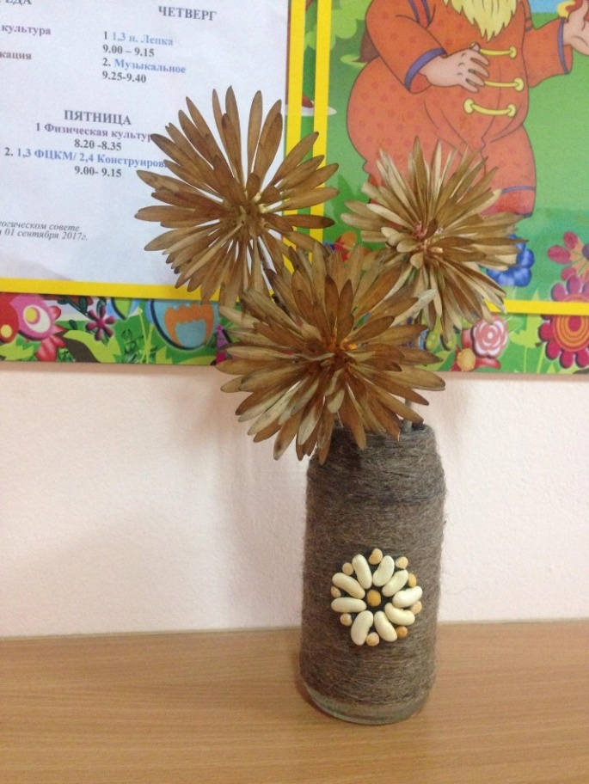
Для изготовления поделок подходит все: ягоды, шишки, разные веточки, листья и семечки, каштаны, желуди, и даже древесный гриб.
На выставке можно увидеть: волшебное дерево, чудо часы, целую ферму из желудей, сколько много многообразных цветов и осенних букетов сделано руками наших воспитанников, необычайной красоты древесный гриб с пауком, также у нас выставлен красивый ежик на своей полянке из листьев.
Хотим выразить большую благодарность нашим уважаемым родителям за их старания и помощь детям в оформлении нашей осенней выставке.
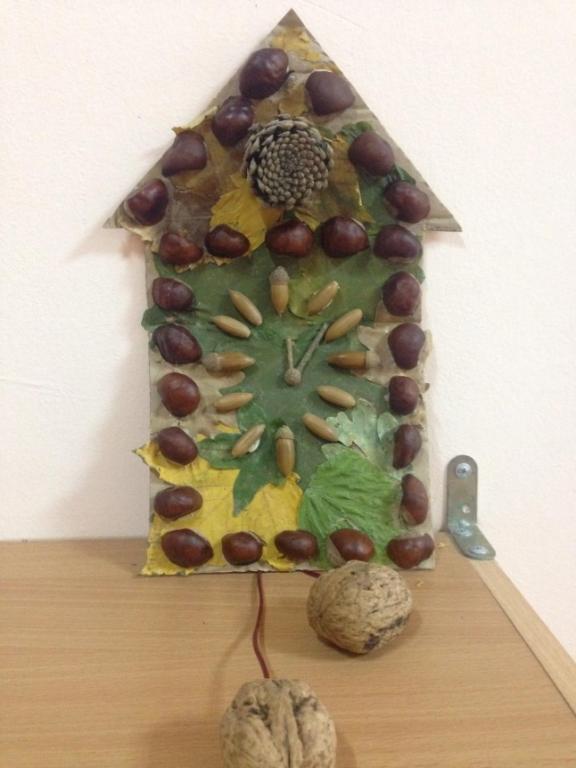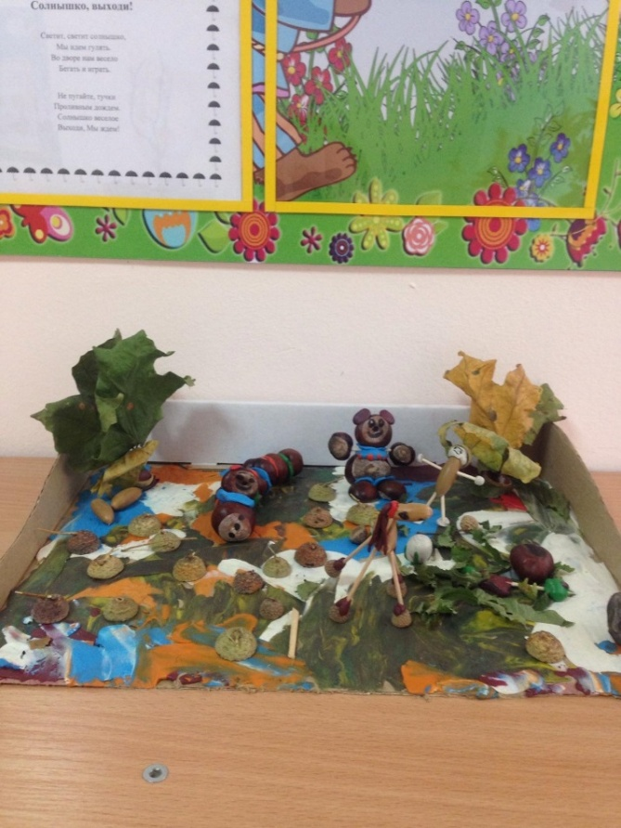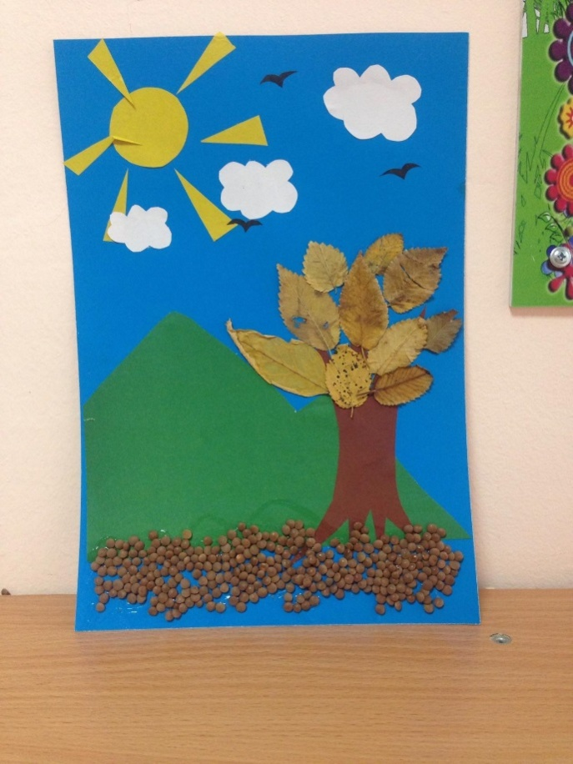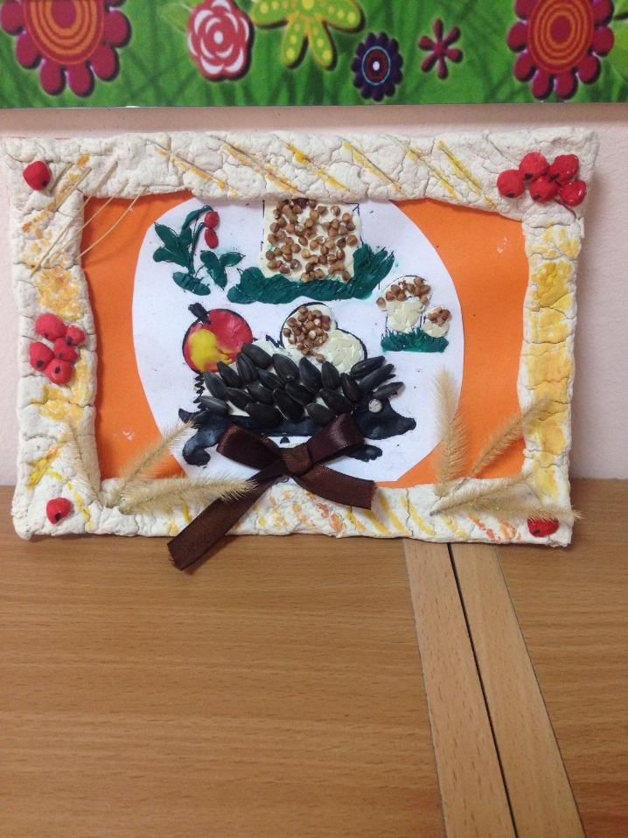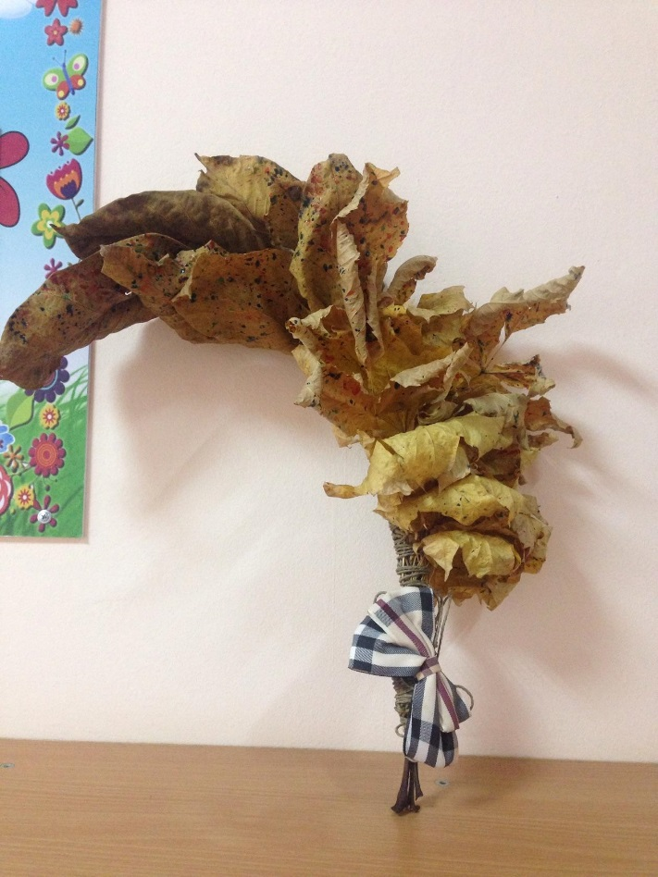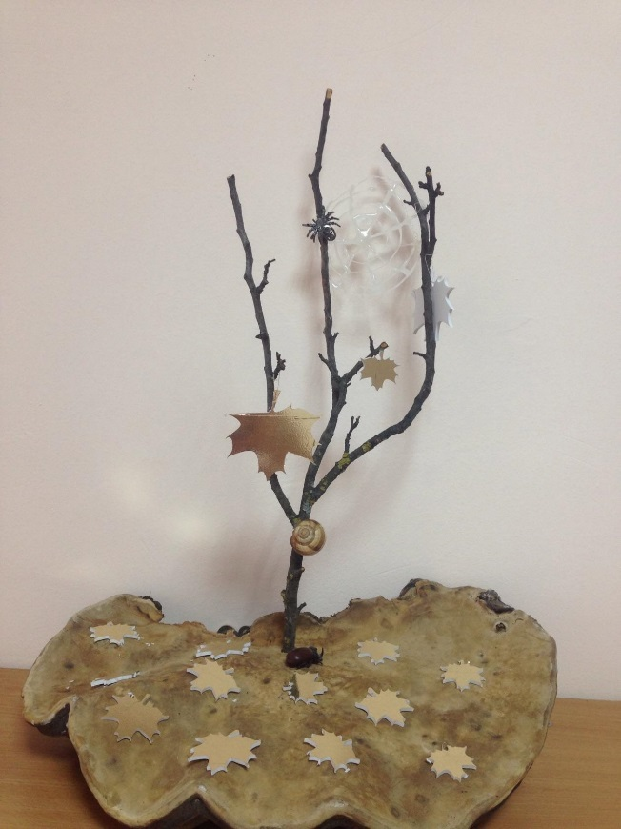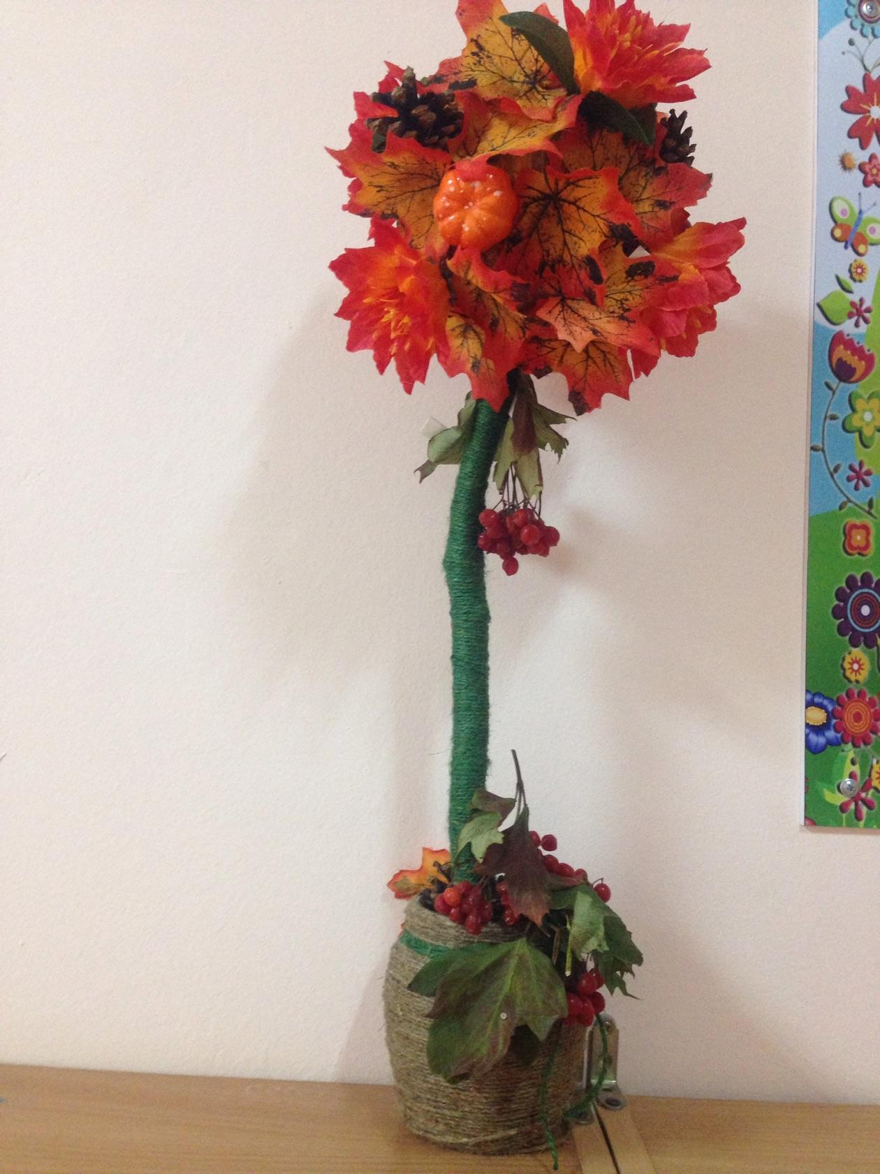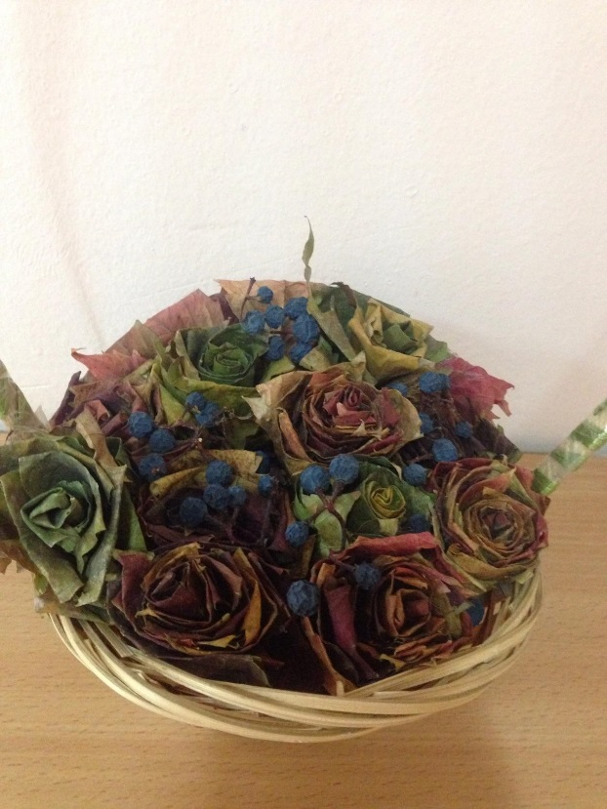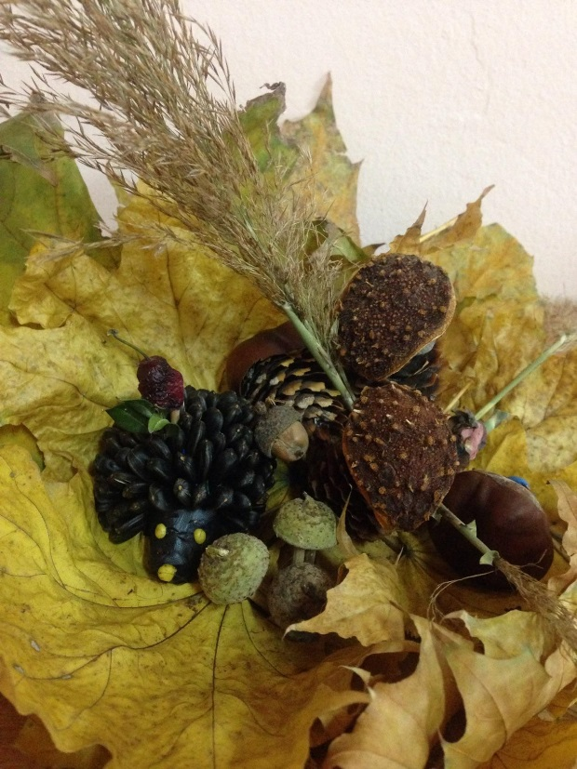

Статью подготовил
Воспитатель МБДОУ № 51 г. Невинномысска
Софронова В.В.

